Ateliers les 5 sens et la concentration :

Petits conseils pour les parents
Vous pouvez aider votre enfant à se concentrer en jouant.
Chacun de nous développe un sens (ou 2) plus que les autres. Plus votre enfant développe les autres sens plus ça l’aide à se concentrer et à apprendre.

Suite des ateliers :
Le corps, le cerveau et la vue,

Petits jeux :

Développer son audition :
le jeu du silence, faites lui fermer les yeux et écouter l’environnement sonore, lointain, puis au fur et à mesure plus proche, et demandez lui de vous décrire ce qu’il entend (et reconnaît) en dernier faites lui écouter les bruits de son corps, les battements de son cœur, sa respiration…

Autre petit jeu, faites lui fermer les yeux, produisez des bruits et il doit les reconnaître (une porte qui se ferme, deux verres qui s’entrechoquent, des pas….).

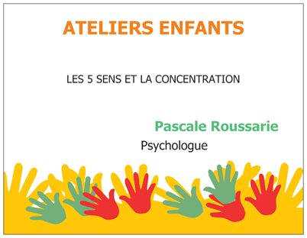

La concentration est favorisée par une bonne hygiène de vie :
un bon équilibre alimentaire, un nombre d’heure de sommeil correct adapté selon l’âge de l’enfant.

